实验报告

课程名称 | 《算法分析与设计》 | 实验日期 | 2021 年 3 月 15 日 至 2021 年 3 月 21 日
学生姓名 | 邵铁夫 | 所在班级 | 计算机194 |  |  | 学号 | 2019212212132
实验名称 | Dijkstra
实验地点 | 勤13-208 |  |  | 同组人员

问题
对于下图使用Dijkstra算法求由顶点a到顶点h的最短路径，
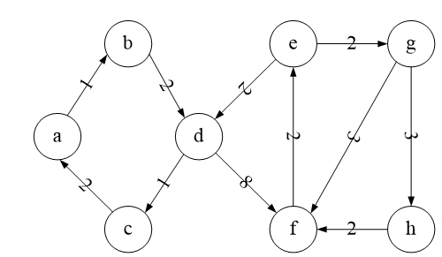

解析
我们从一个源点S出发，要找它到点T的最短距离，可以考虑将和源点相邻的点都放到我们的一个决策集合里。然后我们每次贪心地拿出到距离点S距离最近的点u，然后遍历跟点u相邻的点v，如果原先点v到点S的距离大于点u到点S的距离加上点u到点v的距离，那么我们就可以更新点v到点S的距离，同时也把点v加入我们的决策集合里，待到下一次选择点时，也将其纳入考虑的范围。当我们在决策集合中选择到点T时结束。

设计
void Dijkstra(int s, int t) {
建立决策集合q
将点s放入q中
while (q不为空) {
取出距离点s最近的点u
if (u == t) return;
for (遍历和u相邻的点v) {
if (dis[v] > dis[u] + w) {
dis[v] = dis[u] + w;
将点v加入q中
}
}
}
}

分析
需要遍历所有边，时间复杂度为O(e)。再加上用堆优化我们的决策集合，维护决策集合的时间复杂度为O(logn)。维护决策集合需要在遍历边的里面完成，所以总时间复杂度为O(elogn)。

源码
https://github.com/Sstee1XD/Algoritm_homework/blob/main/%E5%AE%9E%E9%AA%8C2-2%20Dijkstra/%E6%BA%90%E4%BB%A3%E7%A0%81.cpp

